


UNIVERSIDADE FEDERAL DA BAHIA - FACULDADE DE ARQUITETURA
Laboratório de estudos avançados em Cidade, Arquitetura e tecnologias Digitais

Oficina:
Lógica de Programação Aplicada à Criação e Análise da Forma.
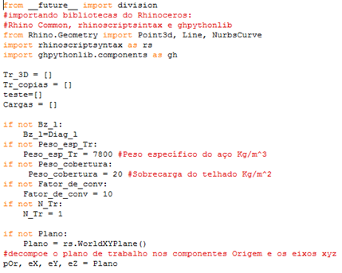
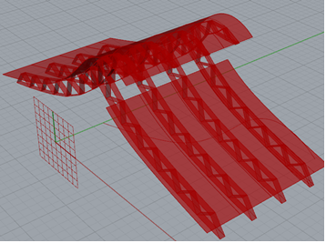
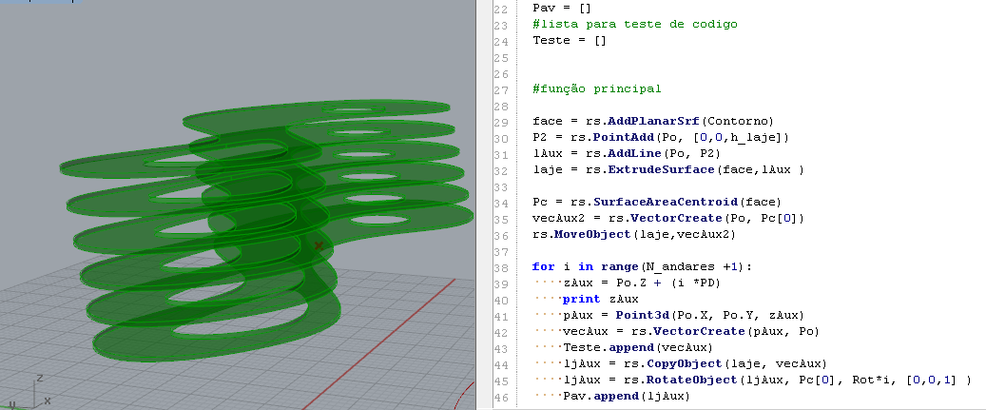

Professor: Fernando Ferraz Ribeiro – fernando.ribeiro@ufba.br

Inscrições:
22, 23, 24 de Agosto – Lcad
Curso:
Local : FAUFBA – LCAD - quatras – 18:30 ás 20:10 (34 horas total)

